Terrassennota 2018
Burgemeester en wethouders van de gemeente Roosendaal;

gelet op artikel 2:10, lid 4 van de Algemene plaatselijke verordening;

BESLUITEN

vast te stellen de Terrassennota2018.

1. Inleiding

Roosendaal heeft een rijk en gevarieerd aanbod aan terrassen. Een goed terrassenaanbod is van belang voor ondernemers, bezoekers en omwonenden. Het draagt bij aan een betere verblijfskwaliteit en is daarmee van belang voor de economie, de sociale ontmoeting en de leefbaarheid. Een daarop gericht terrassenbeleid dient echter ook rekening te houden met andere belangen. De tijd dat hier gedetailleerde regels voor nodig werden geacht is voorbij. In plaats van regels komt meer vertrouwen in maatschappelijk verantwoord ondernemerschap en participatie vanuit de samenleving.
Deze ontwikkeling is aanleiding voor een nieuw gemeentelijk terrassenbeleid op basis van een minimum aantal eenvoudige en heldere regels voor het gebruik en plaatsen van een terras.
De laatste Terrassennota was vooral gericht op het bewerkstelligen van een kwaliteitsimpuls en een aantrekkelijker verblijfsklimaat. Op basis van dit breed afgewogen beleidskader voor de plaatsing en inrichting van terrassen is de beeldkwaliteit en belevingswaarde dankzij de investeringen van de horeca zeker verbeterd. Om meerdere redenen is echter 5 jaar na de invoering van het terrassenbeleid een nieuwe terrassennota gewenst:
- De afgelopen jaren is in het kader van het project Hart voor de Binnenstad (rapport: Roosendaal: Gezonde Stad) in een aantal situaties bewust afgeweken van het terrassenbeleid en mede daardoor ook niet altijd strikt gehandhaafd. Het betrof vooral experimenten gericht op meer ruimte voor ondernemen in de binnenstad en minder regels/ regeldruk. Dit resulteerde in nieuwe terrassen, (kleine) terrasuitbreidingen, afwijkende terrasafscheidingen en andere bestrating op het gevelterras. Hierdoor wijkt de actuele situatie van de terrassen in de binnenstad behoorlijk af van het formele beleid en is een beleidsmatige herijking gewenst. Vooral in de compacte binnenstad is behoefte aan meer mogelijkheden voor maatwerk. Daarom is het oude gedetailleerde beleid vereenvoudigd naar een meer algemeen toegepast beleid waarin ruimte wordt geboden voor een alternatieve aanpak en regulering en waarin de verantwoordelijkheid meer bij de ondernemers(organisaties) zelf wordt gelegd.
- Ook elders in de gemeente bestaat aanleiding om het beleidskader aan te passen dan wel ruimte te bieden voor specifiek gewenste terrasontwikkeling (Markt Wouw, Kadeplein/ Stadsoevers).
- Op een aantal punten is de vorige nota verouderd, te stringent en soms ook onduidelijk en minder consequent en is dus reparatie geboden.

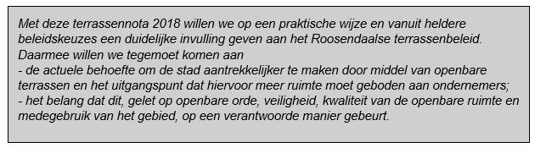

2. Randvoorwaarden en beleidsuitgangspunten
2.1 Het terrassenbeleid
Deze terrassennota omvat een nader toegelichte set van beleidsregels als bedoeld in de Algemene Wet Bestuursrecht. Op basis van beleidsuitgangspunten en randvoorwaarden worden algemene en gebiedsgerichte beleidskeuzes gemaakt. Deze nota geeft daarbij een nadere uitwerking en vooral verduidelijking van de juridische regels die zijn vastgelegd in de Drank- en Horecawet en de APV (de horecaexploitatievergunning en de objectvergunning en in het bijzonder de Nadere regels voor losstaande terrassen op openstaande plaatsen).

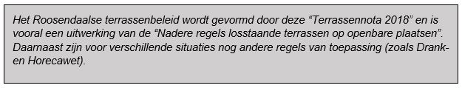

2.2 Definitie en reikwijdte
Het is van belang om het begrip “terras” nader te duiden. Het is een breed begrip en ieder heeft daarbij zijn of haar eigen perceptie. In de APV (art 2:27 lid 1b) is het begrip “terras” als volgt vastgelegd.

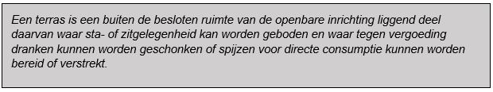

We onderscheiden drie soorten terrassen:
Terrassen bij een (horeca)inrichting met drank- en horecavergunning (waar dus alcoholhoudende dranken geschonken mogen worden). Het terras vormt vergunning technisch onderdeel van de inrichting.
Terrassen bij een (horeca)inrichting zonder drank en horecavergunning, maar met een horeca-exploitatievergunning (waar dus geen alcoholhoudende dranken geschonken mogen worden). Het terras vormt vergunning technisch wel onderdeel van de inrichting.
Terrassen bij een winkel met ondersteunende horeca.

2.3 Wie mogen een terras plaatsen?
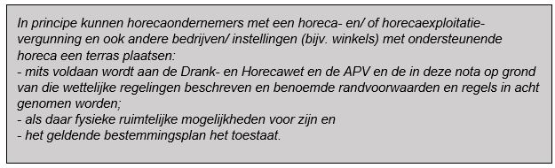
In toenemende mate ontstaan er terrassen in het openbaar gebied, niet alleen bij de reguliere horeca, maar bijvoorbeeld ook bij de zgn. droge horeca en bij winkels met ondersteunende horeca. Met droge horeca worden gelegenheden bedoeld waar spijzen of uitsluitend alcoholvrije dranken worden verstrekt voor gebruik ter plaatse; denk aan shoarmazaken, broodjeszaken en dergelijke. De Drank- en Horecawet is daar niet van toepassing maar er is wel een horeca-exploitatievergunning vereist. Omdat het terras bij de horeca-inrichting hoort gelden de verplichtingen van de horeca- en horecaexploitatie-vergunning ook voor het terras. Terrassen bij winkels volgen het geldende regime voor de winkel; dit betekent o.a. dat de openingstijden van de winkel zoals neergelegd in de gemeentelijke winkeltijdenverordening en de Winkeltijdenwet van toepassing zijn.

Voor een goed begrip van de reikwijdte van deze set van beleidsregels en de status daarvan is het van belang kort in te gaan op de wijze waarop de regels voor het plaatsen van terrassen in wet- en regelgeving zijn vastgelegd.

Schematisch kan dat als volgt worden weergegeven:

Horecainrichting met alcoholhoudende drank | Drank- en horecavergunning o.g.v. Drank- en Horecawet  In principe vrijstelling horecaexploitatievergunning APV.  Vrijstelling objectvergunning mits voldaan wordt aan algemene regels 2:10 APV  Terras dient te passen in het bestemmingsplan. | Terras behoort tot de horecainrichting.  Tekening met aanduiding terras onderdeel vergunning.  Precario verschuldigd voor terras in openbaar gebied  Terras open tot max 2:00 uur (afh. van bestemmingsplan)
Horecainrichting zonder alcoholhoudende drank | Horecaexploitatievergunning o.g.v. APV  Vrijstelling objectvergunning mits voldaan wordt aan algemene regels 2:10 APV  Terras dient te passen in het bestemmingsplan | Terras behoort tot de horecainrichting.  Tekening met aanduiding terras onderdeel vergunning.  Precario verschuldigd voor terras in openbaar gebiedTerras open tot max 2:00 uur (afh. van bestemmingsplan)
Winkelondersteunende horeca met terras op openbare grondzonder alcoholhoudende drank | Objectvergunning ( 2:10 APV) verplicht  Terras dient te passen in het bestemmingsplan | In de vergunning worden nadere eisen gesteld die grotendeels overeenkomen met algemene regels 2:10 APV.  Tekening met aanduiding terras onderdeel van de vergunning.  Precario verschuldigd.  Sluitingstijd terras conform Winkeltijdenwet en Winkeltijdenverordening
Winkelondersteunende horeca met terras op eigen en niet-openbare grond zonder alcoholhoudende drank | Geen bijzondere vergunning vereist  Terras dient te passen in het bestemmingsplan | Geen vergunning en geen precario verschuldigd. Sluitingstijd terras conform Winkeltijdenwet en Winkeltijdenverordening

Ons vergunningstelsel is zo ingericht dat in principe voor een horecabedrijf of winkel met ondersteunende horeca maximaal één vergunning benodigd is.
In deze beleidsregels wordt niet nader uitgewerkt wat moet worden verstaan onder winkelondersteunende horeca. Voor het antwoord op die vraag zijn meerdere aspecten van belang dan alleen de aanwezigheid van een terras. De gehele inrichting en de feitelijke wijze van het verstrekken van drank en spijzen bepalen of sprake kan zijn van ondersteunende horeca. Dus niet alleen de aanwezigheid van het terras! Daarbij komt dat wanneer sprake is van het verstrekken van alcoholhoudende drank bij ondersteunende horeca op nationaal niveau de regels en spelregels worden bepaald en dat de gemeente hierin nauwelijks een eigen beleid kan voeren.
De regeling zoals hiervoor beschreven wordt gehandhaafd. Om toezicht te kunnen houden en ook precario te kunnen heffen is het noodzakelijk dat vooraf wordt beoordeeld of gezien de feiten en omstandigheden van het bedrijf/de winkel sprake zal van een ondersteunende horecafunctie en dat een tekening wordt overgelegd die als basis kan dienen voor de heffing van precario.

2.4 Regeling terrassen en ondersteunende horeca in bestemmingsplannen
In ruimtelijke plannen worden in toenemende mate ook meer algemene mogelijkheden geboden voor ondersteunende horeca in winkels of maatschappelijke voorzieningen. In de binnenstad is binnen de algemene bestemming “Centrum” bepaald dat indien de functies detailhandel, dienstverlening, culturele voorzieningen en/of maatschappelijk als hoofdfunctie worden uitgeoefend in een gebouw c.q. zelfstandige unit binnen een overdekt winkelcentrum, ondersteunende horeca is toegestaan mits aan de volgende voorwaarden wordt voldaan:
- het gebouw c.q. de zelfstandige unit binnen een overdekt winkelcentrum behoudt het aanzicht van de hoofdfunctie die erin wordt uitgeoefend;
- van het totale bruto-bedrijfsvloeroppervlak van de hoofdfunctie mag maximaal 50 m2 worden ingevuld met ondersteunende horeca met dien verstande dat nooit meer dan 25 % van de totale oppervlakte (van het gebouw) in beslag genomen mag worden door ondersteunende horeca.
Tegelijkertijd bieden in de binnenstad ook de bestemmingen verkeer en groen mogelijkheden voor terrassen. Het ruimtelijk beleid verzet zich in het centrum derhalve niet tegen het plaatsen van een terras bij een winkel, standplaats of bij een inrichting in het park.
In andere gebieden bieden de ruimtelijke plannen meestal geen algemene mogelijkheden voor terrassen. Tot op heden is dat geen belemmering geweest voor het toch plaatsen van terrassen. Voor nieuw gewenste terrasontwikkelingen zal echter op termijn een planologische oplossing geboden moeten worden. Op termijn zullen bij gelegenheid waar gewenst ook de bestaande terrassen algemeen dan wel specifiek nog ruimtelijk gereguleerd moeten worden.

2.5 Algemene afweging beleidsuitgangspunten en randvoorwaarden
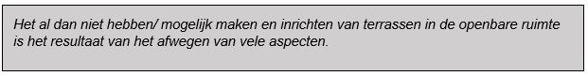
Een terras heeft een economisch belang voor de individuele ondernemer, maar is ook van belang voor de economie van de stad / de gemeente als geheel. De aanwezigheid van een aantrekkelijk terrassenaanbod in de stads- of dorpskern is voor velen ook een belangrijk visitekaartje.
Deze economische functie moet zich verhouden tot andere belangen zoals de gewenste beeldkwaliteit (van het gebied en de gevel van het betreffende pand) en het overige gebruik van de omgeving (evenementen, woningen, verkeer, etc.). Daarnaast is ook de openbare orde en de veiligheid aan de orde, als er terrassen worden geplaatst in het openbaar gebied.

2.5.1 ( Bedrijfs )economische voorwaarden
De vraag naar/ behoefte aan terrasvoorzieningen ligt in het verlengde van de vraag naar/ de behoefte aan horecavoorzieningen. De aanwezigheid van een goed horeca- en terrassen-aanbod is van belang voor:
- de horecasector zelf (en daaraan verbonden werkgelegenheids- en omzeteffecten);
- de aantrekkelijkheid als winkelstad (horeca/ terrassen dragen bij aan een betere sfeer en een langer verblijf in de stad);
- de aantrekkelijkheid als evenementenstad (de horeca en de terrassen dragen bij aan een betere sfeer en een langer verblijf bij evenementen);
- de aantrekkelijkheid als woonstad (mede in relatie tot de voornoemde belangen);
- sociale ontmoeting.
Een goed terrassenaanbod moet tegemoet komen aan deze belangen. Het gaat daarbij om de condities voor een verantwoorde horecabedrijfsvoering, de aantrekkelijkheid voor de consument en de relatie met het overig gebruik van het gebied.
Ondernemers willen met een terras uiteraard extra inkomsten genereren. Investeringen in het terras, personeelslasten (efficiënte terrasbediening), precario en andere kosten moeten daarom in relatie staan tot het aanwezige perspectief. Hierbij speelt de expliciete wens om specifiek herkenbaar en aantrekkelijk te zijn, vooral voor de eigen doelgroep. Het terras is voor een ondernemer niet alleen het verlengstuk van het bedrijf, maar ook het uithangbord.

Zo zijn de maatvoering van een terras en de aanwezigheid van voorzieningen bepalend voor een efficiënte exploitatie en zijn de exploitatiekansen en inrichtingseisen ook bepalend voor de bereidheid van horecaondernemers om te investeren in de kwaliteit van hun terrassen. Een terras moet een bepaalde omvang hebben om op een aantrekkelijke manier voldoende tafels en stoelen te kunnen plaatsen, de loopafstanden voor de bediening moeten in verband met de kosten beperkt blijven en voor de klant moet het aangenaam zijn om er te verblijven.

Nog belangrijker voor een succesvolle exploitatie zijn de aantrekkelijkheid van de locatie en de entourage. Vooral deze randvoorwaarden zijn (samen met het ruimtelijke beleid en de “Ontwikkelingsvisie Horeca Roosendaal”) de afgelopen decennia bepalend geweest voor het ontstaan van de huidige terraslocaties. Terrassen ontwikkelen zich vooral op plaatsen waar een bijzondere ambiance aanwezig is (en om die reden vaak al publiek aanwezig is) en op een zonnige plek.
In de vorige terrassennota is om deze reden vooral uitgegaan van de bestaande locaties. Ook in deze nota wordt vastgehouden aan een locatiebeleid op basis van de gegroeide aanbodsituatie. Echter in lijn met het beleid gericht op de versterking van “compacte binnenstad” wordt vooral meer ruimte geboden voor terrasontwikkeling binnen de compacte binnenstad en worden nieuwe (vergunningsplichtige) terrasontwikkelingen daarbuiten alleen gefaciliteerd wanneer sprake is van horecaontwikkeling ter ondersteuning van bewuste beleidskeuzes (bijv. leefbaarheid, toerisme, instandhouding monument, etc.).
De verantwoordelijkheid voor een aantrekkelijk aanbod ligt primair bij de ondernemers. Voor goed, creatief en onderscheidend ondernemerschap moet dan wel voldoende ruimte geboden worden. Van de ondernemers wordt ook een verantwoord ondernemerschap verwacht gericht op kwaliteit en veiligheid. Het is ook in het belang van de onderneming dat een terras past bij de uitstraling van het pand en het omliggende gebied en geen afbreuk doet aan de belevingskwaliteit en veiligheid van de terrasbezoekers.
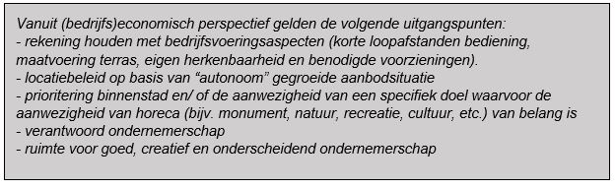

2.5.2 Openbare orde en veiligheid
Enerzijds brengen terrassen bij horecabedrijven sfeer in de stad en de dorpen, verlevendigen terrassen het straatbeeld en dragen terrassen bij aan een vriendelijke en gezellige uitstraling. Anderzijds kunnen terrassen overlast veroorzaken, de vrije doorgang van het verkeer belemmeren en de openbare orde nadelig beïnvloeden. Het is daarom nodig om op voorhand randvoorwaarden of regels te stellen voor het plaatsen en gebruiken van terrassen gericht op het voorkomen van mogelijke negatieve effecten. Het gaat onder andere over het voorkomen van geluidsoverlast. In principe wordt normaliter geen weergave van muziek op het terras toegestaan.
De nadere regels betreffen o.a. de openingstijden, het gebruik en de inrichting van de terrassen in het kader van de openbare orde en de veiligheid. Deze regels gelden in de hele gemeente; voor een aantal gebieden, zoals de binnenstad, zijn deze niet toereikend en worden aanvullend nog specifieke regels gesteld, die prevaleren boven de algemene regels.
Terrassen mogen geen belemmering vormen voor het verkeer (ook niet voor tijdelijke verkeerssituaties zoals bij evenementen), de hulpdiensten en de handhaving van de openbare orde. Van groot belang is de algemene waarborg van een vrije doorgang (calamiteitenroutes) voor de hulpdiensten.
De brandweer vraagt o.a. om een rijloper van min. 4,50m breed en 4,20m hoog. De eisen zijn grotendeels ook gebiedsafhankelijk vanwege de specifieke ligging van de gebouwen en voorzieningen (bijv. van het bluswater). Terrassen moeten schoon, veilig en toegankelijk zijn en mogen ook geen (geluids)hinder opleveren voor de omgeving. Wanneer de rijbaan direct aan de gevel ligt wordt deze met 0,5m verbreed.
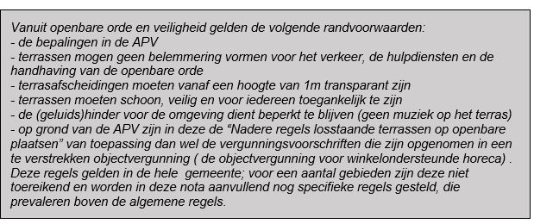

2.5.3 Beeldkwaliteit openbare ruimte
Het al of niet toestaan van terrassen in het openbaar gebied heeft gevolgen voor de beleving van de stad en zijn pleinen en straten. Gevels worden minder zichtbaar en krijgen met een terras een andere uitstraling en ook de straat en/ of het plein krijgt een ander karakter.
Het is van belang dat een terras past bij de uitstraling van het omliggende gebied en geen afbreuk doet aan de aanwezige beeldkwaliteit, het straat-, stads- of dorpsbeeld, de architectuur en monumentale waarden. In de vorige terrassennota is voor het behoud van de beeldkwaliteit en het maken van inrichtingskeuzes vooral gekeken naar de welstandsnota van 2008, welke inmiddels vervangen is door de Welstandsnota 2013. Deze nota geeft nog steeds inzicht in de aanwezige beeldkwaliteit en biedt daarmee ook een goede referentie voor de vormgeving en inrichting van terrassen.
De waarde van het centrumgebied is vooral gelegen in het afwisselende beeld van de gegroeide structuur met variërende bebouwing aan stenige straten. Diverse panden zijn door hun vorm en positie cultuur-historisch waardevol. Een deel hiervan is aangewezen als monument. Het beleid in het historisch stadscentrum is gericht op het behoud van de aanwezige historische kwaliteiten, zoals het gegroeide en kleinschalige karakter. Variatie zonder verrommeling is het uitgangspunt. Het gaat om afwisseling en individualiteit in de massa in combinatie met een terughoudende vormgeving en traditioneel gebruik van materialen en kleuren.
In het vernieuwde deel is het beleid gericht op behoud van het afwisselende beeld zonder grote dissonanten tussen de gebouwen. Hier gaat het om het behoud van samenhang in het
afwisselende straatbeeld op het niveau van de architectonische uitwerking en samenhang in het gebruik van materiaal en kleur.
Strikt genomen worden alleen bouwaanvragen getoetst aan welstand. Dit betreft o.a. de gebouwde voorzieningen voor een gevelterras. Daarbij is ook het respecteren van een eventuele monumentenstatus aan de orde. De eisen die aan een bouwvergunning worden gesteld blijven overigens onverminderd van toepassing.

De uitstraling van het terras wordt bepaald door het totale uiterlijk aanzien van de terrasafscheidingen, parasols, zonweringen, meubilair en andere aanwezige objecten. Het gaat daarbij o.a. om afmetingen, vorm, kleur, materiaal, aanwezige reclame-uitingen, inrichting, staat van onderhoud, etc. Van ondernemers wordt verwacht dat zij zelf zorg dragen voor het uiterlijk aanzien. Dit houdt dus in dat ze zelf verantwoordelijk zijn voor de vormgeving, inrichting en ook het schoonhouden van het terras.
In een gebied met meerdere terrassen zullen ondernemers zich ook gezamenlijk verantwoordelijk moeten voelen voor het totale uiterlijke aanzien. Ondernemers willen zich uiteraard onderscheiden, soms op een heel creatieve manier, maar als daarmee afbreuk wordt gedaan aan de beeldkwaliteit en/ of monumentale waarde van het gebied verliest het gebied ook haar aantrekkelijkheid. Met goede onderlinge afspraken over de plaatsing, inrichting, vormgeving en onderhoud van de terrassen kan men gezamenlijk juist voor een aantrekkelijke omgeving zorgen.
Ten opzichte van de vorige terrassennota wordt meer ruimte geboden voor individuele uitingen, zeker als daarmee het (onderscheidende, gezellige, monumentale) karakter van het pand wordt versterkt. Uitgangspunt is derhalve “samenhang in diversiteit” ter bevordering van de beeldkwaliteit en een gezellige dynamische uitstraling. In gesprek met vertegenwoordigers van de horeca is vastgesteld dat vooral terrasschermen en grote terrasparasols (zoals op de Oude Markt) in het oog springen en daardoor van grote invloed zijn op het stads- en straatbeeld. De samenhang ontstaat door afspraken te maken over een bepaalde mate van gelijke uitstraling van de terrasschotten en het formaat en de vorm van de parasols; de gewenste diversiteit ontstaat vooral door meer onderscheid in kleur en bedrukking van de parasols en een vrijere keuze van het terrasmeubilair.
De mate waarin gestuurd wordt op de beeldkwaliteit (vooral wat betreft de onderlinge samenhang) is afhankelijk van de beeldbepalende positie van de terraslocatie. Voor de meest beeldbepalende locaties worden daarom bij de specifieke uitwerking van deze gebieden waar nodig referentiebeelden gesteld. Omdat in deze geen objectieve criteria worden gesteld vindt er geen formele welstandelijke toetsing plaats.
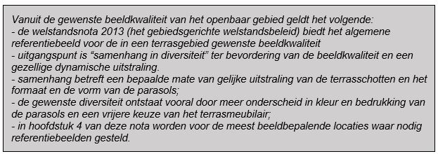
Ter ondersteuning van deze gezamenlijke aanpak en meer borging van de beeldkwaliteit worden in de voornoemde “Nadere regels losstaande terrassen op openbare plaatsen” inzake de vereiste beeldkwaliteitseis ook regels gesteld; daarbij wordt verwezen naar deze terrassennota.

2.5.4 Randvoorwaarde toegankelijkheid voor iedereen
Een goede toegankelijkheid van het openbare gebied voor iedereen geldt in principe ook voor terrassen. De toegankelijkheid van verhoogde terrassen voor rolstoelgebruikers is meestal niet op te lossen met fysieke maatregelen; in die situaties worden maatwerkoplossingen geboden.

2.5.5 Randvoorwaarden van andere gebruikers van het openbare gebied
De mogelijkheden om een terras te plaatsen verschillen per gebied. Dat heeft vooral te maken met de beschikbare fysieke ruimte en de in een bepaald gebied aanwezige functies. Zo dient voldoende ruimte geboden te worden voor plaatselijk en doorgaand verkeer (denk aan doorgaande rijbaan, fietsstroken, wandelzone, parkeren en ook rekening gehouden te worden met bijzondere vragen van gebruikers met bijvoorbeeld rolstoel, rollator of kinderwagen. Dat geldt ook voor de toegankelijkheid van het terras.
Speciale aandacht is nodig voor veilige oversteeksituaties naar een terras, niet alleen voor de bezoekers aan een terras maar ook voor het bedienende personeel.
Verder moeten voor mogelijke calamiteiten vrije doorgaande routes geboden worden.
Aanwezige winkels, woningen en voorzieningen moeten te allen tijde bereikbaar en toegankelijk blijven; soms ook voor auto’s en vrachtwagens. Daarbij gaat het ook over voldoende manoeuvreerruimte.
Rekening houdend met deze harde randvoorwaarden biedt het ene gebied ruime mogelijkheden voor terrassen, een ander gebied minder en sommige gebieden zelfs geen mogelijkheden. Onderscheid wordt gemaakt tussen het autoluwe gebied in de binnenstad en straten met doorgaand autoverkeer. In het autoluwe gebied dient alleen rekening gehouden te worden met een obstakelvrije rijbaan van 4,50m breed waar alle verkeer gebruik van kan maken. Bij aanwezigheid van autoverkeer dient tussen terras en rijbaan een strook van minstens 1,50m breed beschikbaar te zijn voor het overige verkeer.
In een aantal gebieden is ook sprake van tijdelijke gebruiksfuncties, die gevolgen kunnen hebben voor het al dan niet mogen plaatsen van een terras. Hierbij verwijzend naar het gemeentelijk evenementenbeleid wordt op een aantal plaatsen voorrang gegeven aan evenementen en zullen terrassen hier voor moeten wijken.
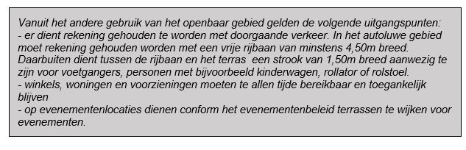

3. Terrassenbeleid op hoofdlijnen
3.1 Onderscheid terrassen
Roosendaal biedt een grote diversiteit aan terrassen. Een eerste onderscheid betreft die tussen terrassen geplaatst in de openbare ruimte (meestal gemeentegrond) en niet openbare terrassen gelegen in een besloten omgeving (bijvoorbeeld binnen- of achtertuin). Deze laatste terrassen vallen buiten de reikwijdte van deze nota.
In deze nota wordt nader onderscheid gemaakt in 7 typen terras. Voor ieder terrastype gelden andere spelregels. Het specifieke beleid voor een terrastype kan echter ook per gebied nog verschillen (zie hoofdstuk 4). Op hoofdlijnen wordt het volgende onderscheid gemaakt.

Gevelterras  G | Dit type terras wordt geplaatst aan de gevel en kan zijschotten hebben. Daarvoor gelden als algemene randvoorwaarden:- een maximale hoogte van 1,50 m. hoog.- transparantie, in ieder geval vanaf een hoogte van 1m. Alle schotten dienen zo nodig verwijderd te kunnen worden, maar mogen het hele jaar blijven staan.Nadere beschutting op dit terras kan plaatsvinden met een luifel of een parasol. Het terras moet kunnen wijken voor evenementen.
Verhoogd gevelterrasGv | Dit is een verhoogd terras aan de gevel. Hiervoor gelden dezelfde regels als een normaal gevelterras. Het betreft een vast terras dat niet kan wijken voor andere functies.
Gevelterras Plus  G+ | Dit is een semipermanent terras voor de gevel van een pand (het terras moet indien nodig verwijderd worden). Het dak moet ingeklapt of opgerold kunnen worden. De zijschotten zijn doorzichtig en mogen tot het stoffen dak reiken. De bovenrand van dit zijschot zit niet in een frame. Aan de voorzijde is een beperkt schot (tot 50 cm) toegestaan.
Gevelterras Plus  VerhoogdGv+ | Dit is een verhoogd permanent terras voor de gevel van een pand. Het dak moet geopend, ingeklapt of opgerold kunnen worden. De zijschotten zijn doorzichtig en mogen tot het stoffen dak reiken. De bovenrand van dit zijschot zit niet in een frame. Aan de voorzijde is een beperkt schot (tot 50 cm) toegestaan.
Eilandterras (open)  Eo | Is een vrijstaand terras, los van de gevel. Het eilandterras bevindt zich voor of naast de inrichting maar is daarvan gescheiden (meestal door een loop- en/ of calamiteitenroute). Enige beschutting is slechts mogelijk door het plaatsen van een parasol en beperkte terrasafscheidingen. Hiervoor gelden de volgende randvoorwaarden: - een maximale hoogte van de terrasafscheidingen van 1m. - het terras moet kunnen wijken (o.a. voor evenementen)  - alleen zitplaatsen (bij evenementen ook staanplaatsen (APV).
Eilandterras (beschut)Eb | Is een eilandterras, waar ook beschutting met terrasafscheidingen mogelijk is. Daarvoor gelden als algemene randvoorwaarden:  - in hoogte verstelbaar  - een maximale uitschuifhoogte van 220 cm - transparantie vanaf een hoogte van 1m  - eenvoudig te verwijderen/ te verplaatsen; het terras moet immers kunnen wijken voor evenementen.
Vrij en open terrasVo | Op een aantal als zodanig aangewezen plaatsen wordt ruimte geboden voor het incidenteel (bij een grote en/ of specifieke vraag naar terrasruimte) (bij)plaatsen van terrasmeubilair (alleen tafels en stoelen) op enige afstand van de inrichting (o.a. overzijde van de rijbaan). Het meubilair moet kunnen worden opgeruimd.

Waar in bovenstaande gesproken wordt over transparantie van de zijschotten gaat de voorkeur expliciet uit naar het gebruik van ontspiegeld (veiligheids)glas.

3.2 Beleidsuitgangspunten
Voor een aantal gebieden in de Roosendaalse binnenstad en voor de Markt in Wouw zijn de algemene regels zoals neergelegd in de ”Nadere regels” gelet op de bijzondere functies en kwaliteiten van deze gebieden (en de gewenste beeldkwaliteit / aantrekkelijkheid van deze gebieden) onvoldoende. Daarom worden voor deze gebieden naast algemene regels per gebied nadere randvoorwaarden gesteld, die hier specifiek van toepassing zijn (zie verder Hoofdstuk 4).
De “Nadere regels losstaande terrassen op openbare plaatsen” moeten worden nageleefd. Deze regels zijn vooral gesteld vanuit het belang van openbare orde en veiligheid en het vermijden van beperkingen en/ of overlast voor andere gebruikers van het gebied.In de bijlage zijn de nieuw opgestelde regels terug te vinden. Het vaststellen en indien nodig weer aanpassen van deze regels is (APV, art 10 lid 5) een bevoegdheid van het college.De in par. 2.3 en 2.4 geformuleerde randvoorwaarden zijn geborgd in deze nadere regels.
De nadere regels verwijzen voor de nadere aanduiding van de ligging en de uiterlijke kwaliteit van het terras naar deze nota met de algemene regel dat het aanzien van het terras in lijn dient te zijn met de beleidsbepalingen in de Terrassennota. Dit beleid betreft de borging van de randvoorwaarden zoals beschreven in hoofdstuk 2. Het uitgangspunt is dat deze randvoorwaarden, kort samengevat als “het goed kunnen exploiteren van het terras” en “esthetisch verantwoorde inpassing in het omliggende openbare gebied”, niet conflicterend hoeven te zijn en eerder in elkaars verlengde liggen.
Inzake het uiterlijke aanzien van terrassen gelden de volgende principes:
d1) Het uiterlijke aanzien van de terrassen moet passen in de omgeving en mag geen afbreuk doen aan de beeldkwaliteit en monumentale waarde (hierbij wordt verwezen naar de Welstandsnota 2013); in het volgende hoofdstuk worden voor sommige gebieden referenties gegeven.
d2) Rooilijnen spelen een belangrijke rol in de ordening van de ruimte. De terrassen dienen in het verlengde van het pand tussen deze rooilijnen geplaatst te worden.
d3) De inrichting en het onderhoud van het individuele terras is een verantwoordelijkheid van de exploitant; de inrichting van een terrasgebied is een gezamenlijke verantwoordelijkheid van de betreffende exploitanten.
d4) “Samenhang in diversiteit” vormt daarbij een belangrijk uitgangspunt:
  - Voor de samenhang maken exploitanten in een terrassengebied met elkaar afspraken over een bepaalde mate van gelijke uitstraling van met name de terrasschotten en het formaat en de vorm van de parasols; voor een aantal gebieden geeft de gemeente hiervoor referenties.
  - Voor de gewenste diversiteit en herkenbaarheid wordt echter ruimte geboden voor meer onderscheid in kleur en bedrukking van de terrasschotten en parasols; bovendien geldt een vrije keuze van het terrasmeubilair.
  - Voor het terrasmeubilair en bijbehorende objecten is de materiaalkeuze dan ook vrij. Alle materiaalsoorten zijn toegestaan. Het moet echter wel gaan om hoogwaardig materiaal.
  - Het meubilair en de aanwezige objecten dienen wel aan te sluiten bij het karakter van het terras en afgestemd te zijn op de grootte van het terras.
  - In algemene zin wordt een open karakter nagestreefd.d5) De mate waarin gestuurd wordt op de beeldkwaliteit (vooral wat betreft de onderlinge samenhang) is afhankelijk van de beeldbepalende positie van de terraslocatie. Voor de meest beeldbepalende locaties worden daarom bij de specifieke uitwerking van deze gebieden waar nodig referentiebeelden gesteld.
Voor een aantal gebieden gelden specifieke aanwijzingen en bepalingen. Deze zijn opgenomen in het volgende hoofdstuk (4).
Zonder specifieke terrasaanduiding is in principe sprake van een gevelterras (G).
Er is sprake van hiërarchie in de terrasaanduidingen. Gv+ staat boven Gv en G+, die beiden boven de aanduiding G staan. Eb staat boven Eo. Gv+ betekent daarom dat hier ook Gv, G+ of G mag en Eb betekent dat hier ook Eo mag. Echter indien voor de aanduiding een referentie wordt gegeven dan geldt deze voor zover van toepassing ook voor de onderliggende aanduidingen.
Gemeente en Koninklijke Horeca Nederland, afdeling Roosendaal evalueren de uitwerking van deze nota in het reguliere horecaoverleg. Waar nodig zullen eventueel nadere afspraken gemaakt worden; de gemeente kan daarbij overwegen om de nadere regels aan te passen.
Daar waar sprake is van een terras of terrasvorming welke zich niet verhoudt tot het beleid zullen afspraken gemaakt worden over een redelijke overgangstermijn om het terras in lijn met het beleid te brengen of zal (bij overtreding van de regels of het niet willen volgen van het beleid) handhaving plaats vinden. In principe wordt uitgegaan van een overgangsperiode van 1 jaar.

4. Uitwerking specifieke deelgebieden
4.1 Positionering specifieke gebieden
In het voorgaande hoofdstuk is bij de beleidsuitgangspunten reeds aangegeven dat voor een aantal terraszones/ -gebieden specifieke beleidsbepalingen gelden. Deze verschillen per gebied. In dit hoofdstuk worden de beleidskeuzes voor de betreffende gebieden toegelicht.
Waar nodig is dit beleid vertaald in concrete kaartbeelden. Op deze kaartbeelden is met aanduidingen en terrasbegrenzingen aangegeven waar (naast de algemene bepalingen) welke specifieke bepalingen van toepassing zijn. Deze kaartbeelden horen bij de nadere regels en kunnen derhalve door het college worden aangepast.
Veel gebieden liggen in de compacte binnenstad, waar rekening gehouden moet worden met vrije ontwikkelingsmogelijkheden voor horeca en dus (waar mogelijk) ook voor daarbij horende terrassen. Dat geldt ook voor ondersteunende horeca bij andere functies.
In alle overige gebieden waar geen nadere uitwerking aan gegeven is en derhalve ook geen nadere terrasaanduiding is aangegeven bieden de “Nadere regels losstaande terrassen op openbare plaatsen” in principe alleen ruimte voor gevelterrassen.

4.2 Markt Roosendaal
De Markt is voor Roosendaal een belangrijk gezichtsbepalend visitekaartje voor de stad; de monumentale panden, de Sint-Jan, het oude Raadhuis en het plein bepalen in grote mate het aanzien. Het borgen van de beeldkwaliteit is daarom een belangrijk uitgangspunt voor het terrassenbeleid in dit gebied. Er dient een vrij zicht te zijn op het Raadhuis en de St. Jan; voorts dient het directe voorterrein van beide monumenten vrij te blijven van terrassen.

In het deel gelegen tussen Raadhuis en het beeld van de Tullepetaon is ruimte voor eilandterrassen (Eo).
Deze mogen ook op de aangeduide plaats “beschut” zijn (Eb). De huidige beschutte terrassen (Markt 20 en Markt 24) vormen hiervoor het referentiebeeld. Deze beschutte eilandterrassen hebben een max. diepte van 5,40m (Markt 22 en 24: max. diepte van 7.20m). In overleg met de gemeente kan ook Markt 18 een in omvang beperkt beschut terras inrichten.
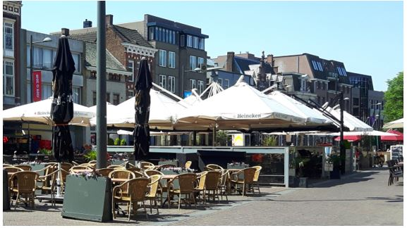
referentiebeeld Eb Markt Roosendaal 1

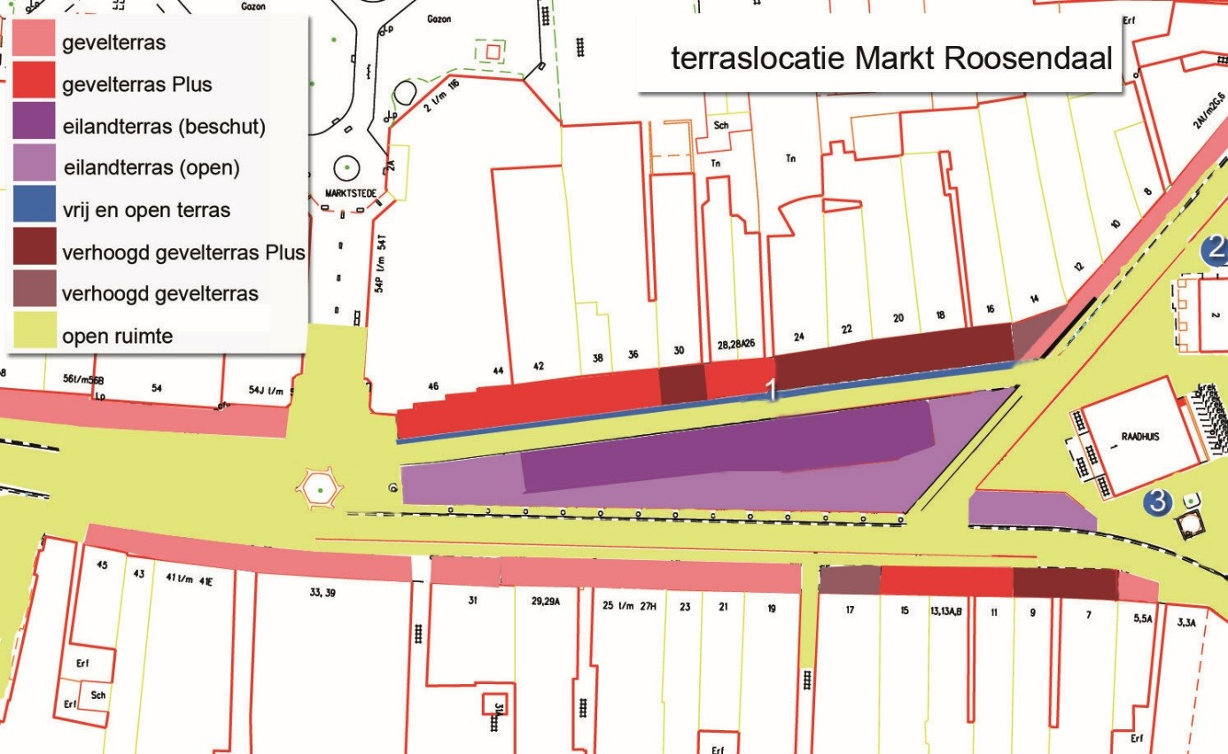

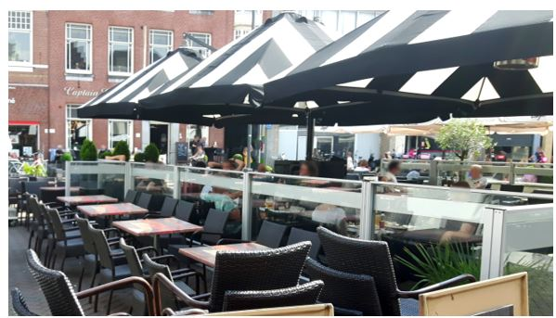
referentiebeeld Eb Markt Roosendaal 2

In het deel van de Markt gelegen tussen de Tullepetaon en HGD is geen ruimte voor eilandterrassen vanwege de hier aanwezige diffuse verkeersituatie en de daar aanwezige standplaats voor voorlichting en maatschappelijke dienstverlening.
Aan beide zijden van de Markt is (met inachtneming nadere regels) ruimte voor gevelterrassen (G) tot aan de aanwezige rij-, loop- en/ of calamiteitenroutes met een maximale diepte van 4m.
In het gedeelte tussen Raadhuis en het beeld van de Tullepetaon mogen het aan de noordzijde (Markt 16 t/m 46) en aan de zuidzijde (Markt 7 t/m 15) gevelterrassen-Plus (G+) zijn. Markt 42 geldt als referentie voor niet verhoogde gevelterrassen-Plus. Het referentiebeeld komt grotendeels overeen met het referentiebeeld voor de Gv+-terrassen.

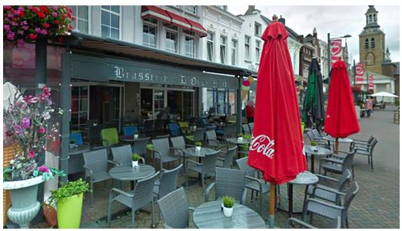
referentie beeld G+ Markt Roosendaal

In dit gedeelte van de Markt wordt op een aantal plaatsen specifiek ruimte geboden voor verhoogde gevelterrassen (Gv) (Markt 14 en 17) en verhoogde gevelterrassen-Plus (Gv+) (Markt 16 t/m 24, Markt 7, 9 en 30). Markt 20 en 24 gelden als referentiebeeld.
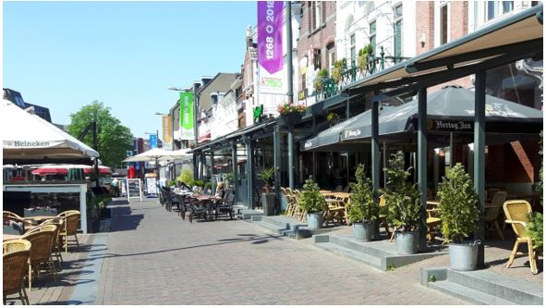
referentiebeeld Gv + Markt Roosendaal.

Het gedeelte van de Markt gelegen tussen HGD en Dokter Braberstraat is niet weergegeven op de plattegrond van de terraslocatie Markt; hier geldt dat eventueel gevelterrassen (G) met een maximale diepte van 3m geplaatst mogen worden tussen de gevel en de aanwezige rijbaan, waarbij echter een vrije doorgang van 6m gewaarborgd moet worden. Deze gevelterrassen moeten waar nodig wijken voor een aantal evenementen (o.a. kermis en carnaval). Het huidige gevelterras-Plus op de hoek met de Dokter Braberstraat (nr. 2) mag hier als uitzondering, echter ook met als kanttekening dat het voor het een aantal evenementen verwijderd moet kunnen worden.

In de loop- en calamiteitenroute gelegen tussen Markt 16 en Markt 44 mogen enige gemakkelijk te verplaatsen objecten geplaatst worden als obstakels voor ongewenst fiets- en brommerverkeer; aansluitend aan het gevelterras mag dat voor hetzelfde doel een rij gemakkelijk te verplaatsen terrasstoelen zijn, conform onderstaand referentiebeeld. Deze moeten bij sommige evenementen (net als de eilandterrassen) verwijderd worden. Hierbij geldt wel de randvoorwaarde dat op uitgaansavonden een vrije doorgang van minimaal 2,50m moet worden geboden.
Op een aantal aangegeven plaatsen mogen in overleg met de gemeente vrije open terrassen (Vo) geplaatst worden.

Referentiebeeld Vo(1)
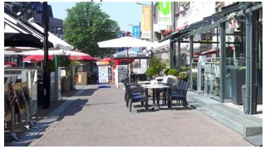

4.3 Tongerloplein
Op het cultuurplein Tongerloplein is bij de aanwezige horeca-aanbieders ruimte voor gevelterrassen (G) tot aan de aanwezige loop- en/ of calamiteitenroutes. De centrale dansvloer mag gebruikt worden voor een vrij open terras (Vo). De evenementfunctie gaat echter altijd voor. De toegankelijkheid van de achterzijde de panden Bloemenmarkt 2 t/m 12 dient voor bestemmingsverkeer (rijbaan 4,50m) gegarandeerd te worden. Een vrije doorgang van 4,50m geldt ook voor de Kerkstraat, de verbinding tussen Molenstraat en Nieuwstraat. In de Kerkstraat is aan de overzijde (waar geen fietsnietjes geplaatst zijn) ook ruimte voor klein open terrasjes (Vo).
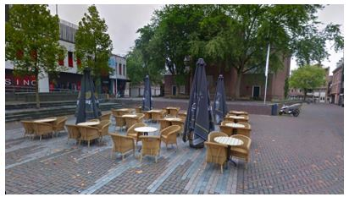
voorbeeld voor inrichting vrij open terras op Tongerloplein.

4.4 Bloemenmarkt en Molenstraat-West (tot Burg. Prinsensingel)
Dit gebied is van oudsher een horecastraat met veel uitgaans- en eetgelegenheden. Het gebied bevindt zich buiten het autoluwe gebied waardoor hier de dubbele eis “vrijhouden van de rijbaan” en “voldoende doorgang voor voetgangers (min. 1,5m breed)” van toepassing is.
Op een aantal plaatsen blijft desalniettemin voldoende ruimte over voor een groter terras.
Gelet op bovenstaande is het in dit gebied ook het Gevelterras-Plus (G+) mogelijk; hiervoor geldt geen specifieke referentie. Goede voorbeelden zijn: Molenstraat 42 en 60 en Bloemenmarkt 8.
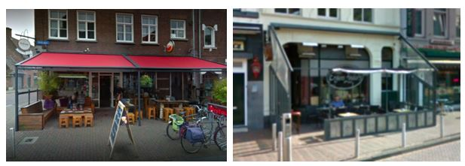
Alleen op Bloemenmarkt 7 is sprake van een verhoog gevelterras-plus (Gv+).
Speciaal aandachtspunt is de verkeersluis op de Bloemenmarkt naar het autoluwe gebied; tussen de weg en het terras moet 1,5m vrijgehouden worden.

4.5 Raadhuisstraat tussen Markt en “Jan Snel straat”
De afgelopen jaren is het aantal horeca-vestigingen in het voorste gedeelte van de Raadhuisstraat verder toegenomen vooral aan de noordzijde, waar de zon zich iets vaker laat zien. Hoewel ook aan de zuidzijde horecaontwikkeling mogelijk is wordt de terrasontwikkeling (in lijn met de gegroeide situatie) beperkt tot ruimte voor gevelterrassen (G) aan de noordzijde. Door de beperkte breedte van de straat, de aanwezige verkeersfunctie en calamiteitenroute (5m breed (inclusief 0,5m vanwege ligging aan de gevel) en 4,20m hoog) is er te weinig ruimte voor goed te exploiteren terrassen aan beide zijden van de straat. (Zie ook opmerking over toekomstige ontwikkeling ad 4.6). De Raadhuisstraat is overigens een winkelstraat met een diffuus beeld; om deze geldt het “samenhang”-principe voor de horeca hier in mindere mate.

4.6 Raadhuisstraat tussen “Jan Snel straat” en Burgemeester Prinsensingel
Dit gebied heeft zich ontwikkeld tot een horecastraat met veel eetgelegenheden. De avondzon is vooral aanwezig aan de zuidzijde waar terrasontwikkeling heeft plaatsgevonden. Er bevindt zich echter ook horeca aan noordzijde, deels met terrassen op eigen terrein. Door de beperkte breedte van de straat (gemiddeld ruim 9m), de aanwezige verkeersfunctie en calamiteitenroute (5m breed (inclusief 0,5m vanwege ligging aan de gevel) en 4,20m hoog) is de terrasruimte beperkt, zeker als deze aan beide zijden van de straat gefaciliteerd zou moeten worden. Het is bovendien wenselijk dat de doorgaande route voor het verkeer recht is en de terrassen qua volume voldoende mogelijkheden bieden voor een goede exploitatie.
Dit overwegende wordt vooralsnog vastgehouden aan de gegroeide aanbodsituatie waarbij alleen gevelterrassen (G) aan de zuidzijde mogelijk zijn met een maximale breedte.
Mocht de horecaontwikkeling in de Raadhuisstraat verder doorzetten dan zal in overleg met betrokkenen de haalbaarheid van het model met terrassen aan beide zijden (voorbeeld: Korte Putstraat in Den Bosch) bezien worden.
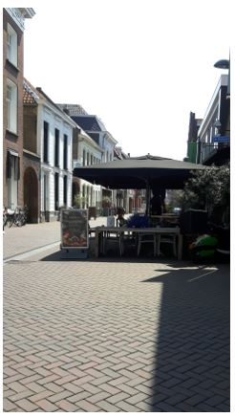
voorbeeld gevelterras zuidzijde Raadhuisstraat-Oost

4.7 Nieuwe Markt
De Nieuwe Markt is primair ingericht ter bevordering van het winkelen; looproutes, fietsenstallingen, zitobjecten en sfeerelementen zoals de fonteinen moeten bruikbaar, bereikbaar en zichtbaar zijn. Op maandag biedt de hele Nieuwe Markt ruimte aan de weekmarkt en op zaterdag staat op het oostelijke deel van het plein een food-markt. Voorts is sprake van een biologische markt op donderdag en de mogelijke komst van standplaatsen. Rekening houdend met deze functies en noodzakelijke calamiteitenroutes zijn behoudens het specifiek ingerichte verhoogde centrale terras (Gv) behorend bij Nieuwe Markt 49a en enige ruimte voor gevelterrassen (G) weinig terrasmogelijkheden.
Door de aanwezige rijbaan is aan de zuidzijde van het plein nauwelijks ruimte (alleen onder galerij) voor gevelterrassen; er wordt wel ruimte geboden om op een paar plaatsen aan de overzijde van rijbaan vrije open terrassen (Vo) te plaatsen; deze dienen in overleg met de gemeente ingevuld te worden.
In de aanloopzones aan de oostzijde (incl. “Jan Snelstraat”) is hiervoor wel enige ruimte (G) aanwezig tot aan de loopzones. Voor deze zones wordt echter nog nieuwe gebiedsinrichting voorbereid.
Aan de westzijde is de beschikbare ruimte voor gevelterrassen (G) grotendeels ingevuld. De komst van fietsenstallingen kan nog van invloed zijn op de hier beschikbare ruimte voor terrassen.
Aan de noordzijde is enige ruimte voor gevelterrassen (G) aanwezig; daarbij dient rekening gehouden te worden met de aanwezige looproute, bevoorradingsverkeer en calamiteiten-route (4,50m breed en 4,20m hoog) tussen gevel en plantenbakken/ zitelementen op het plein.
In algemene zin dient het terrasmeubilair te passen bij het eigentijdse karakter van het plein en de inrichting ervan.

4.8 Kadeplein/ Stadsoevers
Het Kadeplein is een evenementen- en parkeerplein dat aan de zuidkant grenst aan de Kade; door de hier aanwezige horeca wordt naast de algemeen toegestane gevelterrassen (G) (tot aan de aanwezige looproute/ rijbaan/ parkeerplaatsen) op het plein bij de polar bear eventueel ruimte geboden voor open eilandterrassen (Eo).
Het gebied Stadsoevers is nog volop in ontwikkeling. In de plannen wordt enige ruimte geboden voor horecaontwikkeling en daaraan verbonden terrasontwikkeling. Deze ontwikkelingsruimte wordt geboden en zal onderdeel zijn van de evaluatie.

4.9 Markt Wouw
De groene markt in Wouw heeft een belangrijke centrumfunctie voor het dorp. Het fraaie en monumentale dorpsgezicht is met de Lambertskerk op de achtergrond het visitekaartje voor het dorp. Ter ondersteuning van de centrumfunctie (economie, evenementen, sociale ontmoeting) is er lokaal behoefte aan meer terrasvoorzieningen.
Bij de aanwezige horeca- en winkelbedrijven (met ondersteunende horeca) is ruimte voor gevelterrassen (G). Voor Markt 1 is een specifieke ruimte aanwezig (het huidige terras) die als open eilandterras (Eo) gebruikt mag worden. Voorts is aan de oostzijde (onder de bomen) in principe ruimte voor het plaatsen van vrije open terrassen (Vo).

4.10 Dorpscentrum Nispen
Bij de laatste herinrichting van dit gebied is rekening gehouden met te plaatsen terrassen. Naast de algemeen toegestane gevelterrassen zijn ruimtes ingericht voor de plaatsing van open eilandterrassen (Vo).
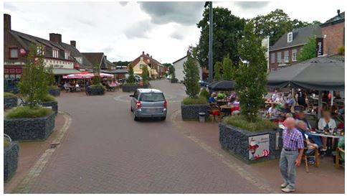
terrassen in Nispen

5. Overige bepalingen
5.1 Precario en tariefstelling
In de gemeentelijk “Verordening op de heffing en invordering van precariobelasting” is bepaald dat voor het hebben van voorwerpen onder, op of boven voor de openbare dienst bestemde gemeentegrond precariobelasting betaald moet worden; dat geldt ook voor het plaatsen van een terras en/ of terrasmeubilair op openbare gemeentegrond.
De in deze verordening opgenomen gedifferentieerde tarieventabel is van toepassing.
Het gebruikte oppervlak, de situatie (locatie en terrastype) en de gebruikstermijn zijn bepalend voor de te betalen belasting. In de tariefstelling is rekening gehouden met het tijdelijk niet kunnen plaatsen van een terras vanwege evenementen.

5.2 (Tijdelijk) gebruik van aangrenzende beschikbare terrasruimte
De optie om een terras te exploiteren is gekoppeld aan de ruimte in het verlengde van het pand gelegen tussen de rooilijnen. In verschillende situaties biedt dit principe geen oplossing en zijn aanvullende afspraken over het gebruik nodig.
In het geval dat de fysiek beschikbare terrasruimte buiten deze rooilijnen valt zal de ligging van het terras in overleg met de gemeente worden bepaald.
Indien aangrenzende terrasruimte niet door “de buurman” wordt gebruikt (bijvoorbeeld omdat het pand leeg staat of geen horecafunctie heeft) is het tijdelijk in gebruik nemen als terras mogelijk mits hierover duidelijke schriftelijke afspraken gemaakt zijn met “de buurman” (de eigenaar en/of de exploitant van het naastgelegen pand) en dit gebruik bij de gemeente gemeld wordt voor de benodigde legalisering en de precarioheffing. Dit terras wordt in dat geval voor onbepaalde tijd bijgeschreven op de vergunning; de gunning stopt echter op het moment dat “de buurman” besluit om de betreffende ruimte zelf te gaan exploiteren als terras.

5.3 Lerend Vermogen
Het nieuwe beleid en de gekozen nieuwe aanpak is niet 100% dekkend voor alle mogelijke situaties die zich voor kunnen doen. Het dichttimmeren van het beleid zal leiden tot veel aanvullende regels en procedures. Dat staat haaks op de achterliggende doelen om de administratieve lasten juist te beperken en meer flexibiliteit te hanteren.
Om te anticiperen op onvoorziene omstandigheden en enigszins grijs beleid zal het principe van lerend vermogen worden toegepast. De evaluatie van het terrassenbeleid vormt daarom een vast agendapunt op het reguliere horecaoverleg tussen gemeente, koninklijke horeca en de hulpdiensten. Het kan daarbij gaan om gezamenlijk praktische oplossingen en afspraken of om concrete aanpassingen van het beleid/ de beleidsregels door het college.

Deze regeling treedt in werking op de derde dag na bekendmaking in het Gemeenteblad.

Aldus besloten door burgemeester en wethouders van Roosendaal op 6 november 2018,
de secretaris, de burgemeester,

